### **Добавление услуг сотрудникам**

Для добавления услуг руководителю необходимо зайти в личный кабинет юридического лица. Для это нажать на иконку «» (показать учетные записи) и выбрать юридическое лицо (Рисунок 1):

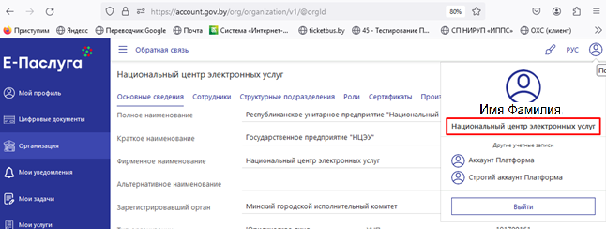

**Рисунок 1. Переход в аккаунт юридического лица**

Перейти в **раздел «Организации» / «Роли**». В личном кабинете организации имеются 3 вида ролей (Рисунок 2):

Роли, созданные в организации – роли, которые создаются руководителем организации либо сотрудником с ролью «Суперпользователь».

Роли структурных подразделений – роль структурного подразделения.

Системные роли – набор системных прав, необходимых для общего управления функционированием системы и её компонентами (не доступна для редактирования).

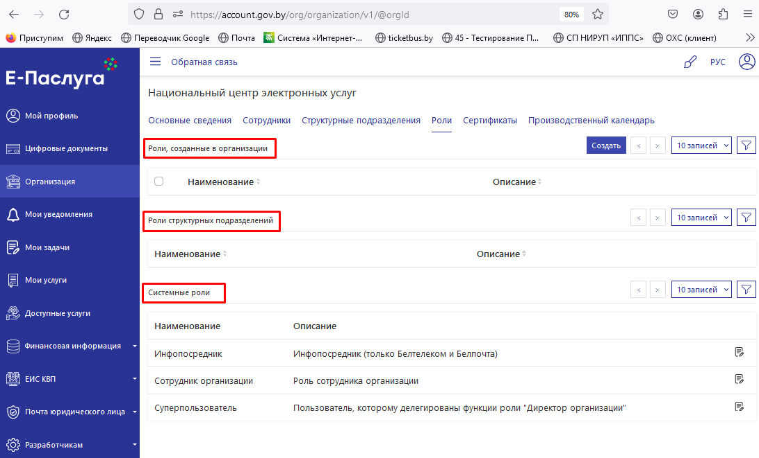

**Рисунок 2. Виды ролей**

Чтобы создать роль организации необходимо нажать на кнопку «Создать» (Рисунок 3).

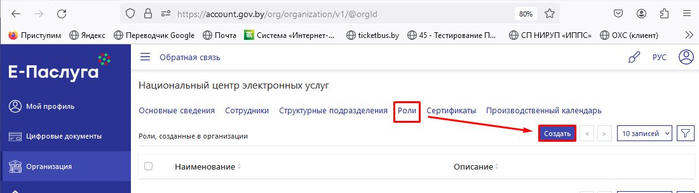**Рисунок 3. Создание роли**

В появившемся окне подтвердить ввести наименование роли (при необходимости описание) и нажать на кнопку «Сохранить» (Рисунок 4):

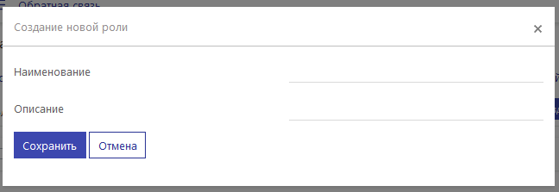

**Рисунок 4. Окно «Создание новой роли»**

Перейдите в режим редактирования роли путем нажатия на пиктограмму «» для настройки роли (Рисунок 5):

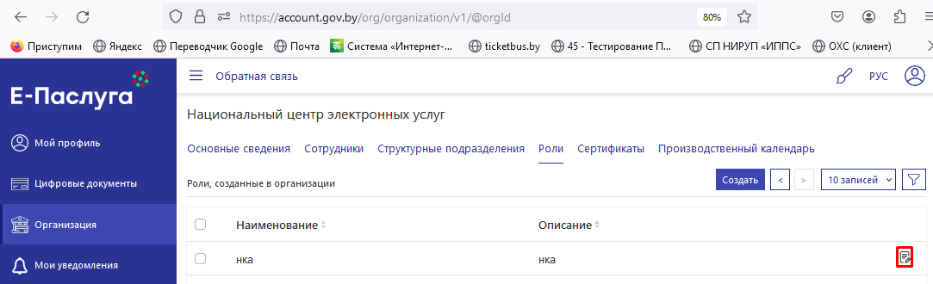

**Рисунок 5. Редактирование роли**

Для организации доступа к услугам в роль необходимо добавить сотрудников, которым предоставляется доступ. Доступ можно предоставить сотрудникам, которые приглашены в организацию. Для добавления сотрудников нажмите на кнопку «Добавить» (Рисунок 6).

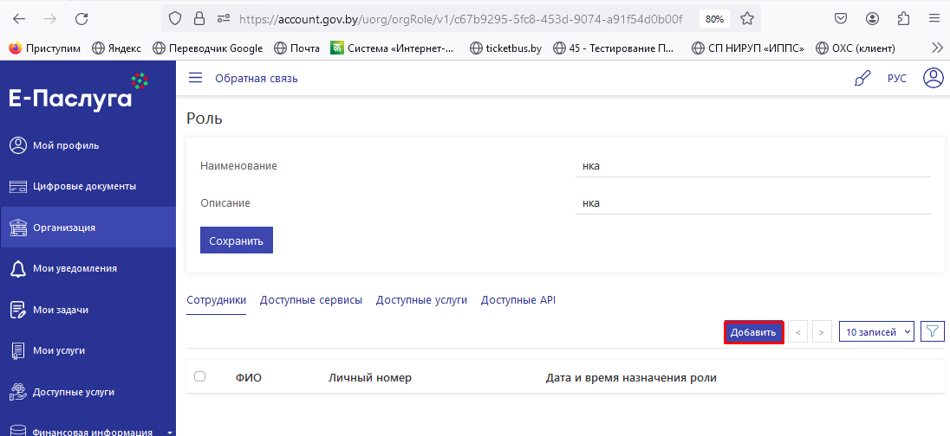

**Рисунок 6. Вкладка «Сотрудники»**

В открывшемся окне осуществите выбор сотрудников путем проставления отметки в чек-боксе, нажмите на кнопку «Добавить» (Рисунок 7).

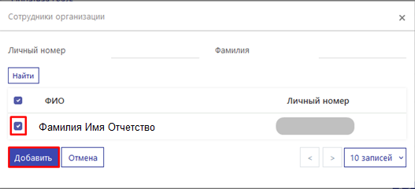

**Рисунок 7. Добавление сотрудников в роль**

Далее необходимо добавить услугу(-и) к которым выбранным пользователям предоставляется доступ, для этого в режиме редактирования роли перейдите на вкладку «Доступ к услугам» и нажмите на кнопку «Добавить» (Рисунок 8).

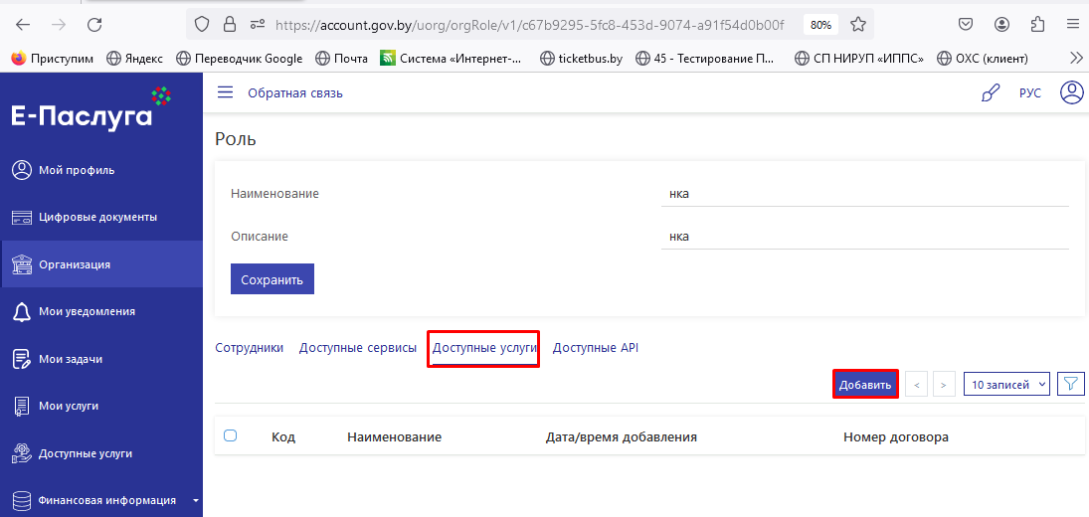

**Рисунок 8. Вкладка «Доступные услуги»**

Осуществите поиск необходимой услуги в списке доступных данному юридическому лицу по коду, после выбора нажмите на кнопку «Добавить» (Рисунок 9):

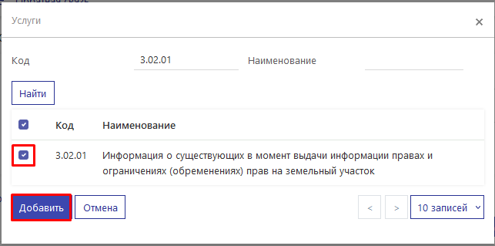

**Рисунок 9. Добавление услуг в роль**

Перейдите в режим редактирования услуги (путем нажатия на пиктограмму «») для настройки прав доступа к действиям над услугой выбранным пользователям (Рисунок 10):

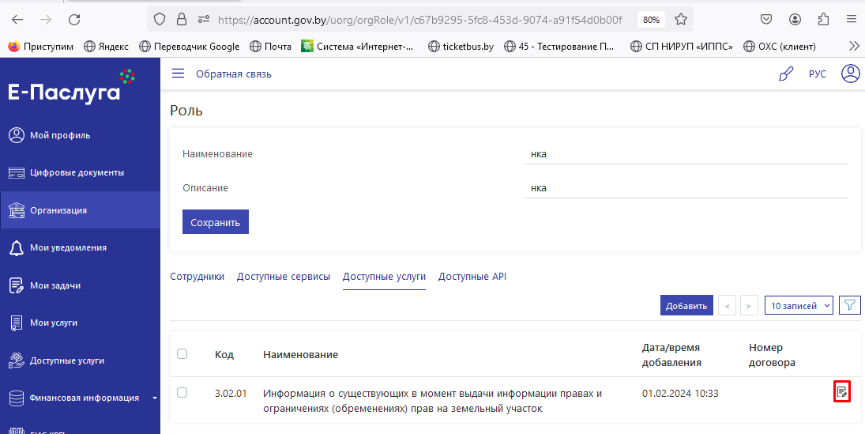

**Рисунок 10. Редактирование доступа к услуге**

Далее нажмите на кнопку «Добавить» права доступа (Рисунок 11):

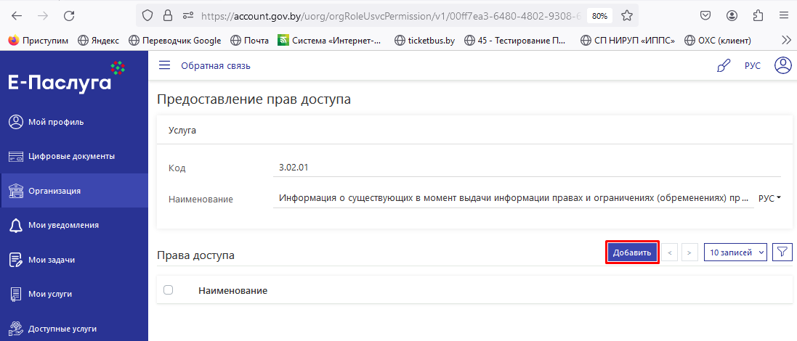

**Рисунок 11. Добавление прав доступа к услуге**

В открывшемся окне проставьте галки в чек-боксе напротив прав «Просмотр» и «Заказ» и нажмите на кнопку «Добавить» (Рисунок 12):

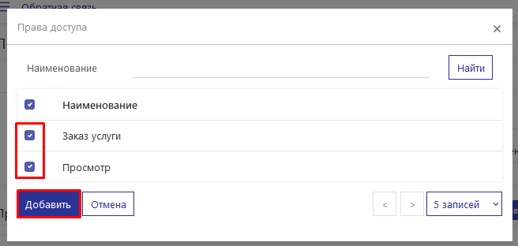

**Рисунок 12. Окно «Права доступа»**

Такие действия необходимо повторить и для других услуг, добавленных в роль.

В роль можно добавить услуги, которые предоставляются на условиях заключенного договора на оказание услуг ОАИС.

Добавить в роль общедоступные услуги* нельзя, по умолчанию они уже доступны всем сотрудникам личного кабинета организации.

**Видимость* истории заказов и результатов**:

* историю заказов по общедоступным услугам видят сотрудники, которые инициировали данный заказ (только свои);
* историю заказов по услугам, предоставляемых по договору, видят сотрудники роли, в которую добавлены эти услуги (только участники роли);
* историю заказов по одним и тем же услугам, предоставляемых по договору, добавленных в разные роли видят сотрудники конкретной роли (только участники конкретной роли);
* всю историю заказов видит только директор личного кабинета организации.
* * - исключением является порядок предоставления доступа к электронной услуге 3.64.01, в том числе просмотр результатов по заказам (см. описание к услуге)

**Важно!** Суперпользователь так же является сотрудником организации, для предоставления доступа к услугам его необходимо добавить в роль, видимость истории заказов и результатов, как и у сотрудника организации.